Пояснительная записка

БПИ192

Вариант 11.

Карякин Алексей

1. Текст задачи

Разработать программу, вычисляющую с помощью степенного ряда с точностью не хуже 0,1% значение функции arccos(х) для заданного параметра x (использовать FPU)

1. Теория

Для подсчёта arccos(x) используется разложение:

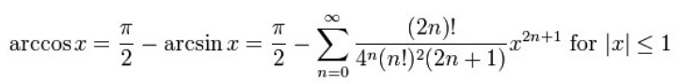

1. Программа
2. Переменные

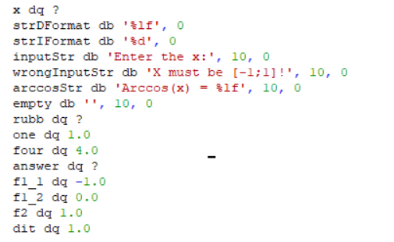

Исходные данные:

x – в х хранится значение косинуса, для которого нам нужной найти arccos(x). Допустимые значения находятся в пределах [-1;1].

Другие переменные:

strDFormat – строка, определяющая тип вещественных чисел.

strDFormat – строка, определяющая тип целочисленных значений.

inputStr – сообщение, выводимое при вводе

wrongInputStr – сообщение, выводимое при некорректном вводе.

arccosStr – строка, выводимая для ответа.

empty – пустая строка со знаком перехода на след.строку в конце.

rubb – переменная, в которую извлекаются ненужные данные из вершины стека.

one – вещественное число 1.0

four – вещественное число 4.0

answer – переменная, в которую будет записан ответ

f1_1 – одна из переменных, необходимых для подсчёта (2n)!

f1_2 – одна из переменных, необходимых для подсчёта (2n)!

f2 – переменная, используемая для подсчёта (n!)^2

dit – переменная счётчик для подсчёта (2n+1)

1. Текст программы:

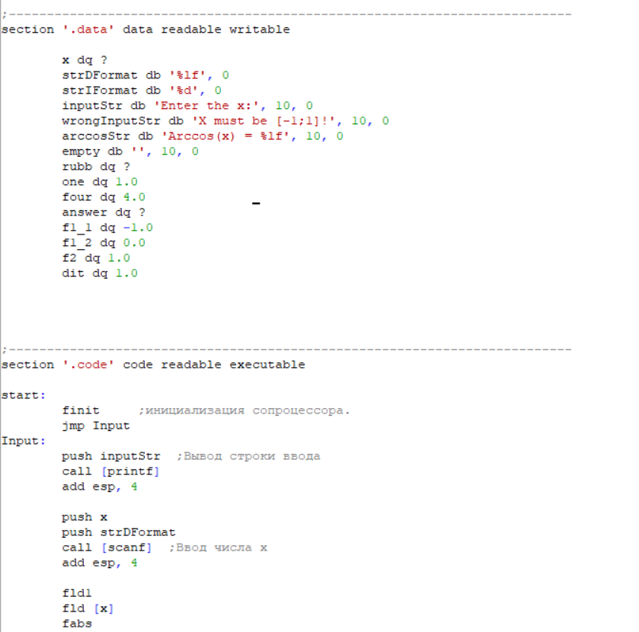

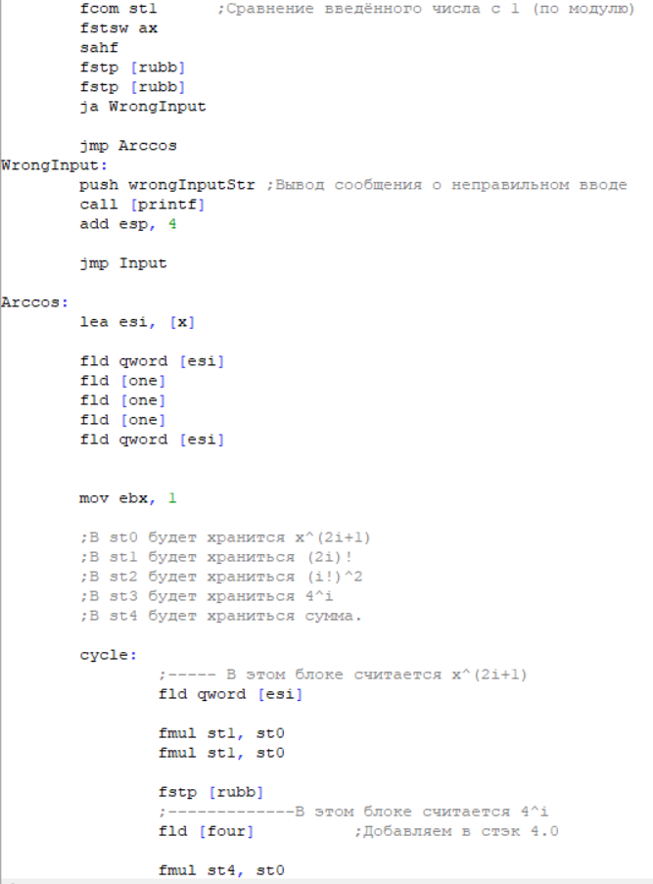

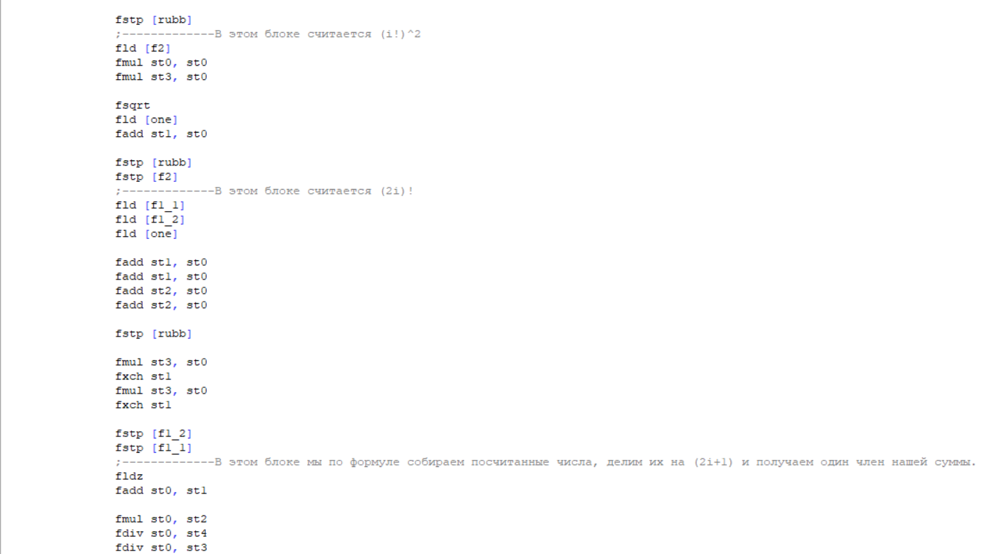

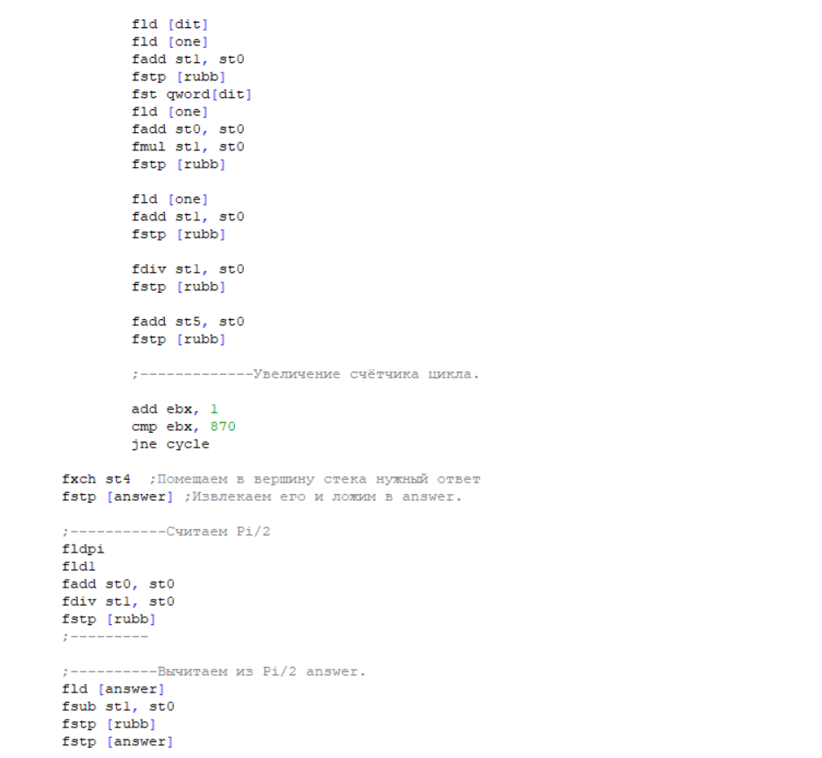

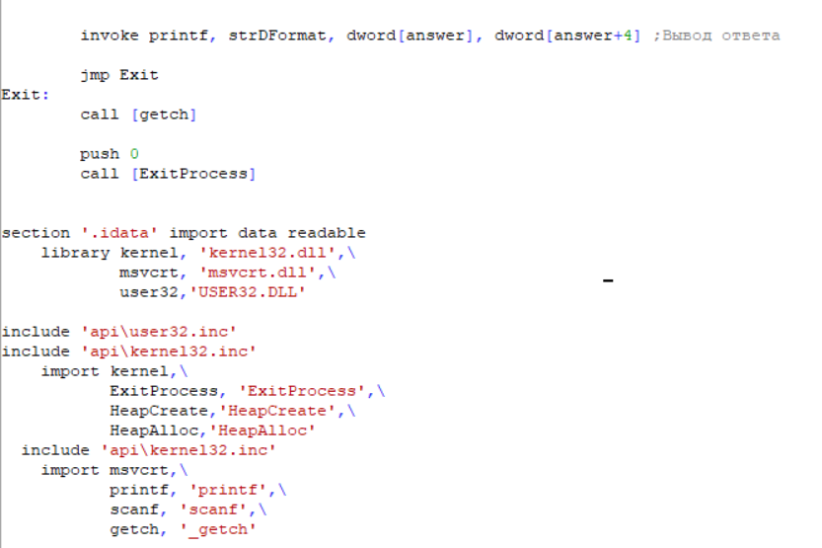

1. Описание подсчёта arccos(x)

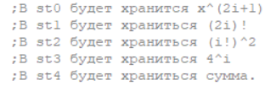

При каждой итерации цикла в начале у нас хранятся значения членов предыдущего элемента ряда.

Новое значение члена x^(2i+1) будет равно x^(2(i-1) + 1) * x * x.

Для подсчёта 4^i нужно домножить 4^(i-1) на 4.

Для подсчёта (i!)^2 мы берём значение ((i-1)!)^2 и домножаем его на i^2.

Для подсчёта (2i)! используются две переменные: f1_1 и f1_2. Мы берём значение (2(i – 1))!, прибавляем к обозначенным выше переменным 2. И домножаем (2(i – 1))! на эти переменные.

Затем всё это собираем согласно формуле, и делим на (2i+1).

Считам Pi/2 и вычитаем answer и выводим чисто Arccos(x).

(Ответ получается не до конца точным, если брать больше 870 итераций, то в answer записывается что то непонятное)

1. Скриншоты работы

